FutureWallet：AI個人財務模擬與決策平台

軟體需求規格書 (SRS)

組員姓名：(資工三B)(411200594)(黃宇碩)
(資工三B)(411203429)(袁宛岑)
(資工三B)(411203445)(王宜萱)
(資工三B)(411211773)(喻家揚)

中 華 民 國 一一五 年 三 月

目錄

一、 系統簡介 3
1.1 系統目的和範圍 3
1.2 名詞定義、縮寫 4
1.3 系統架構圖和概觀 4
二、 系統整體性描述 5
2.1 產品角度和功能 5
2.2 系統限制和假設 5
三、 使用者需求和功能詳述說明 6
3.1 使用者需求分析 6
3.1.1事件表/使用者需求表 6
3.1.2 使用者案例圖(UseCase Diagram) 8
3.1.3 系統主要流程 9
3.4系統類別圖(Class Diagram) 10
3.5系統資料庫設計 (ERD) 10
3.6效能需求和設計限制 14
3.7 軟體系統屬性（特性） 14
3.8 其他需求 14
四、 敏捷式專案管理的過程 15
五、 附錄1-參考文獻 15
六、 附錄2-程式碼範例 15

- 系統簡介
  - 系統目的和範圍

系統解決的問題和情境描述

故事情境或要解決的問題描述:
現代人常常在做重大人生決策時，例如購買汽車、購買房屋或其他高額消費時，無法清楚了解這些決策對未來財務狀況所造成的影響。因此，本系統希望建立一個 AI人生財務模擬系統，讓使用者可以透過系統模擬不同人生決策對未來財務狀況的影響。
使用者可以輸入基本的財務資料，例如：
- 目前存款
- 每月收入
- 是否有貸款
- 貸款金額
接著使用者可以在系統中選擇不同的人生事件，例如：
- 買車
- 買房
- 其他重大支出
系統將透過財務模型與AI分析模組，模擬未來的財務狀況，並呈現未來資產變化與財務壓力指數，讓使用者能夠比較不同決策對未來生活的影響。

系統的目標和遭遇問題:
(1) 協助使用者了解自己的財務狀況
(2) 提供未來財務模擬與分析
(3) 讓使用者在做重大消費決策前，可以透過系統進行模擬

目情可能的做法：
使用者透過 Web網站 輸入個人財務資料與人生事件，系統透過後端演算法與AI模型進行計算，並將結果以圖表方式呈現給使用者。
圖解說明:

  - 名詞定義、縮寫
名詞 | 定義
AI | Artificial Intelligence
Financial Simulation | 財務模擬
Life Event | 人生重大事件
Session | 一次模擬情境
ERD | Entity Relationship Diagram

  - 系統架構圖和概觀
本系統採用 三層式架構 (Three-Tier Architecture)：
- 使用者端 (Client Layer)
- 應用服務層 (Application Layer)
- 資料庫層 (Database Layer)
系統運作流程如下：
使用者透過瀏覽器進入系統網站，輸入財務資料與人生事件。前端將資料送至後端伺服器，後端進行財務分析與未來模擬，最後將模擬結果儲存至資料庫並回傳給使用者顯示。
系統主要元件包括：
- 前端 Web 介面
- 後端 API 伺服器
- AI分析模組
- 資料庫系統
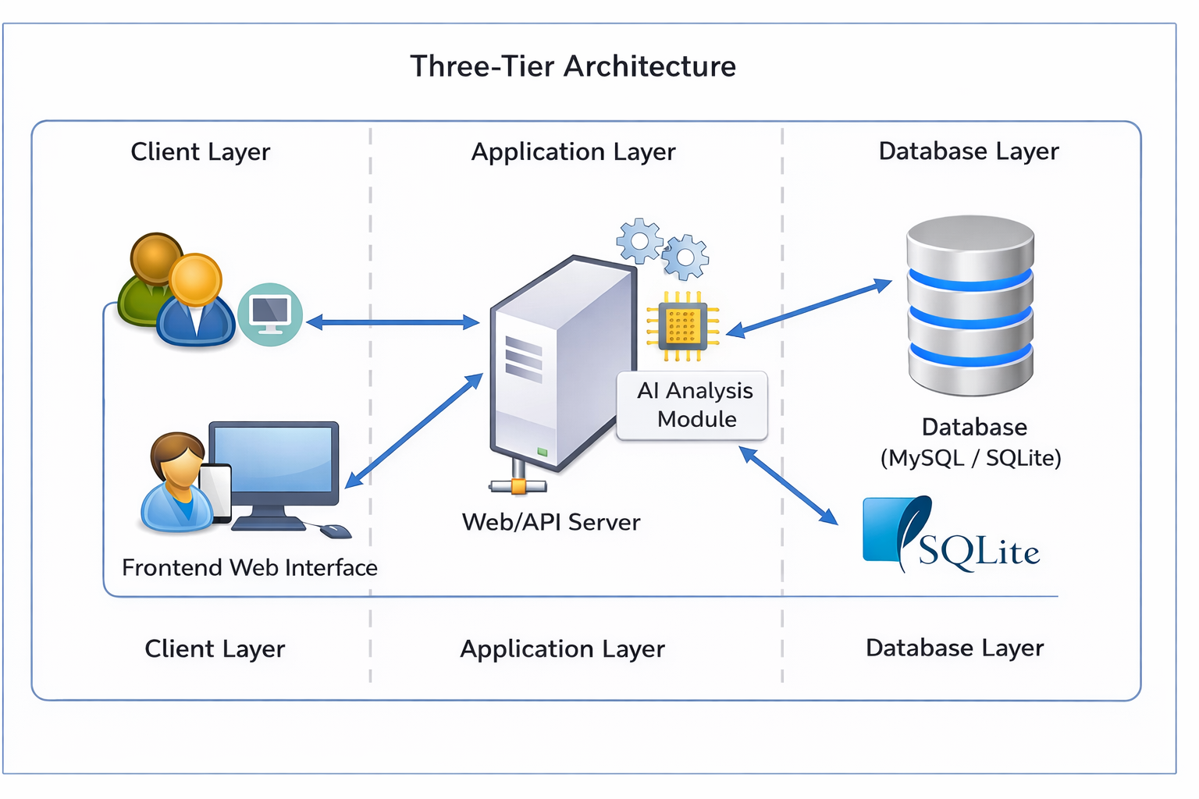
圖1、系統架構圖

- 系統整體性描述
2.1 產品角度和功能
本系統是一個 Web應用系統，主要功能包括：
(1) 使用者註冊與登入
(2) 輸入財務資料
(3) 選擇人生事件
(4) 進行財務模擬
(5) 顯示未來財務分析結果
系統可以幫助使用者了解不同決策對未來財務的影響。

2.2 系統限制和假設
系統限制：
(1) 系統不連接銀行或真實金融資料
(2) 模擬結果僅供參考
系統假設：
(1) 使用者輸入資料為真實資料
(2) 系統模擬結果為預測結果

- 使用者需求和功能詳述說明

3.1 使用者需求分析
3.1.1事件表/使用者需求表
下表為系統事件表，共描述7個事件，………………………………..。
表一、系統事件表
參與者 | 事件描述(目標描述) | 使用案例(UseCase) | 活動  (Activity)
使用者 | 使用者輸入財務資料，例如目前存款、每月收入、是否有貸款 | 輸入財務資料 | (1) 輸入存款與收入  (2) 確認送出  (3) 儲存資料
資料庫 | 使用者輸入財務資料，例如目前存款、每月收入、是否有貸款 | 輸入財務資料 | (1) 輸入存款與收入  (2) 確認送出  (3) 儲存資料
使用者 | 使用者選擇人生事件，例如買車 | 選擇人生事件 | (1) 選擇事件類型  (2) 輸入貸款資訊
資料庫 | 使用者選擇人生事件，例如買車 | 選擇人生事件 | (1) 選擇事件類型  (2) 輸入貸款資訊
使用者 | 使用者輸入買車相關資料，例如頭期款、分期數、每期金額、利率 | 設定事件參數 | (1) 輸入貸款條件  (2) 確認資料
使用者 | 使用者啟動財務模擬 | 開始模擬 | (1) 點擊模擬  (2) 系統計算未來財務
使用者 | 使用者查看模擬結果 | 查看模擬結果 | (1) 顯示財務圖表  (2) 顯示未來資產
使用者 | 使用者建立帳號 | 註冊 | (1) 輸入帳號資料  (2) 建立使用者資料
資料庫 | 使用者建立帳號 | 註冊 | (1) 輸入帳號資料  (2) 建立使用者資料
使用者 | 使用者登入系統 | 登入 | (1) 輸入帳號密碼  (2) 驗證成功

3.1.2 使用者案例圖(UseCase Diagram)
圖二為本系統的案例圖，…
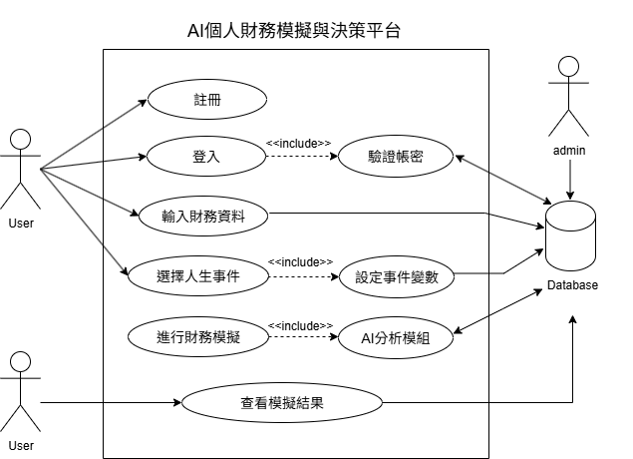
圖二、系統案例圖，共包含7個案例(功能)
系統主要包含以下案例：
- 使用者註冊
- 使用者登入
- 輸入財務資料
- 選擇人生事件
- 進行財務模擬
- 查看模擬結果
3.1.3 系統主要流程
下圖為系統主要流程，從………
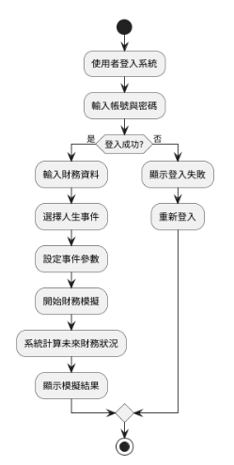
圖三、系統主要流程圖
系統主要流程如下：
使用者登入系統
↓
輸入財務資料
↓
選擇人生事件
↓
系統進行財務模擬
↓
顯示未來財務結果

3.2 使用者的介面設計
3.2.1使用者操作介面
系統提供簡單易用的 Web 介面，使用者可以透過瀏覽器輸入財務資料與人生事件，並查看模擬結果。
主要畫面包括：
- 登入畫面
- 財務資料輸入畫面
- 人生事件設定畫面
- 模擬結果畫面
3.2.2硬體介面
系統支援以下設備：個人電腦、筆記型電腦、智慧型手機
3.2.3軟體介面
系統使用以下技術：
前端：HTML、CSS、JavaScript
後端：Python、Flask
資料庫：MySQL
3.2.4溝通介面
系統透過 HTTP / REST API 進行資料傳輸，資料格式使用 JSON。

3.4系統類別圖(Class Diagram)
如下圖為系統類別圖，共包括13個類別，其中………
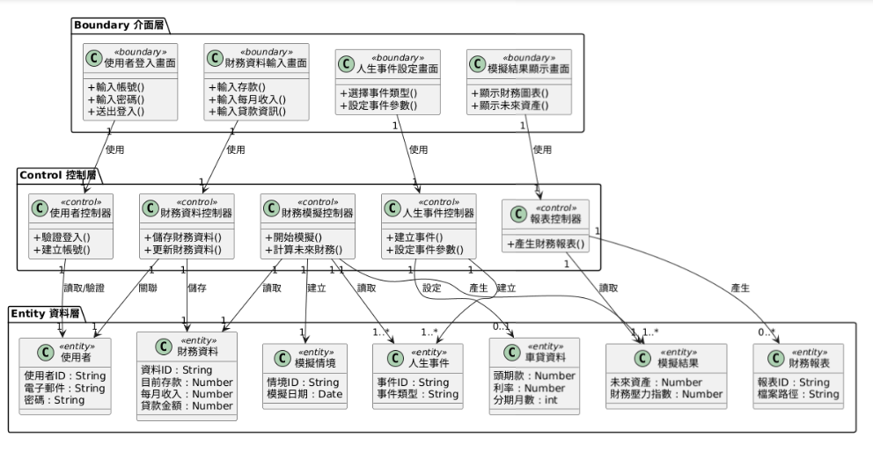
3.5系統資料庫設計 (ERD)
下圖為系統資料庫設計圖，共包括七個Tables：users、financial_profiles、financial_analysis、life_events、car_loans、simulation_sessions、simulation_results
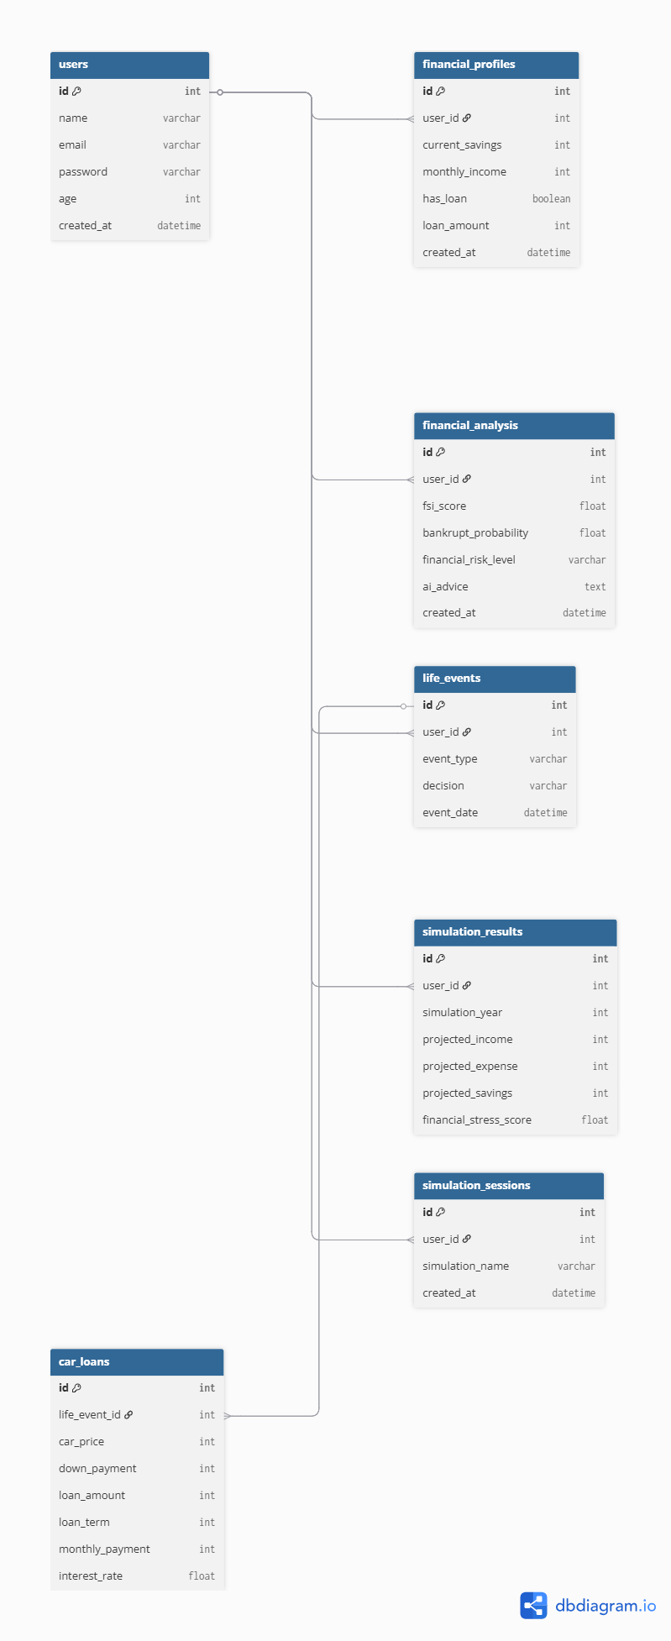

3.6效能需求和設計限制
系統應在 3秒內完成模擬計算。
  - 軟體系統屬性（特性）
可用性：系統操作簡單
安全性：使用者資料需安全儲存
可維護性：系統採模組化設計
  - 其他需求
- 未來可增加：
- 投資模擬
- 房貸模擬
- 退休規劃
- 敏捷式專案管理的過程
專案開發將採用 敏捷式開發方法 (Agile)，透過分階段開發與測試完成系統。
- 附錄1-參考文獻

- 附錄2-程式碼範例

